FLATLEY’S
LORD OF THE DANCE

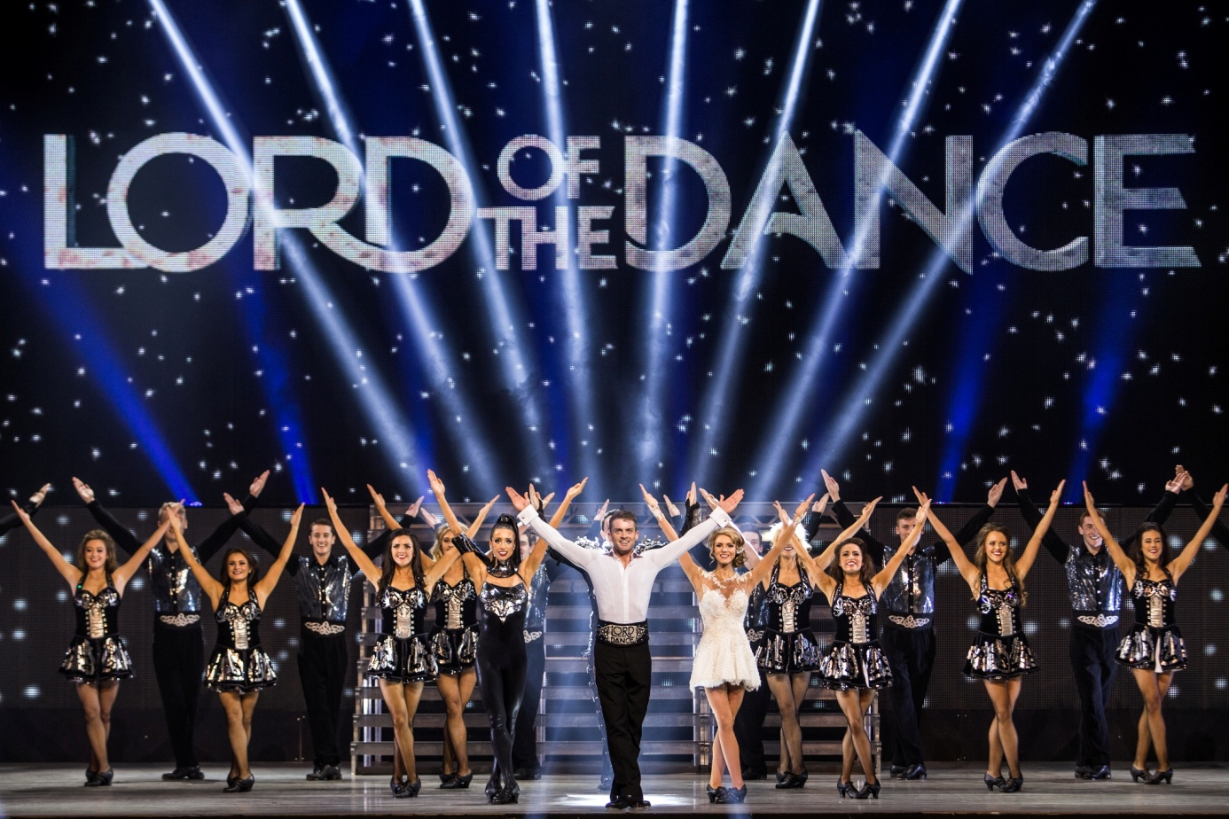

Lord of the Dance oslavují 25 výročí uvedením nové show

Geniální tanečník Michael Flatley vytvořil svoji taneční skupinu Lord of the Dance, založenou na tradičním irském tanci, v roce 1996. Již první vystoupení 27. června téhož roku v Dublinu zbouralo všechny doposud zažité představy o tanečních show. Následovalo 21 zcela vyprodaných představení v londýnské Wembley a celosvětové turné.

„Všichni ti budou tvrdit, „ne, tohle se ti nemůže podařit!“
Vždy, když něco takového slyším, vím, že úspěch už mám na dosah ruky.“

Taneční show Lord of the Dance se stala světovým fenoménem a nejnavštěvovanějším tanečním představením vůbec. Michael Flatley po celá léta – i když již později sám aktivně nevystupoval – dohlížel velmi přísně na kvalitu pódiového zpracování, choreografie i výběr samotných tanečníků. Nyní, k 25. výročí, připravuje neúnavný a nestárnoucí Flatley novou show. Její podobu zatím tají, přesto byla Česká republika jednou z prvních zemí, která získala pro věrné fanoušky termín na rok 2021. Není divu, Lord of the Dance totiž vystoupí v Čechách již po třinácté a shlédlo je zde dosud bezmála sedm set tisíc diváků. Michael Flatley následuje svůj sen a bude to zcela jistě opět nezapomenutelný zážitek.

Michael Flatley: „Follow your dream….“

Vstupenky v prodeji v síti Ticketportal a Ticketmaster.

www.jvclassics.cz
www.facebook.com/jvclassics

